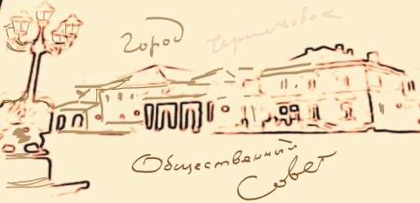

ОБЩЕСТВЕННЫЙ СОВЕТ
МУНИЦИПАЛЬНОГО ОБРАЗОВАНИЯ
«ЧЕРНЯХОВСКИЙ ГОРОДСКОЙ ОКРУГ»
_____________________________________________________________________________________
238 150, Калининградская область, г.Черняховск, ул. Калинина 7, тел. 8 (401 41) 3-20-97

Заседание Круглого стола
Общественного Совета муниципального образования
«Черняховский городской округ»
Дата проведения: 14 августа 2019 года
Время проведения: 16:00
Место проведения: конференц-зал Центральной библиотеки, ул. Калинина,
д. 4, 4 этаж

Тема: «CМИ как инструмент формирования культурной среды»

Программа.
- СМИ как инструмент формирования культурной среды региона.
С информацией выступает: Флегель Е.Р. - руководитель рабочей группы по культурно – историческому наследию, межмуниципальному и международному сотрудничеству, туризму, взаимодействию со СМИ.(5 - 7 мин)
- Основы государственной политики в сфере средств массовой информации.
С информацией выступает; Трубникова В. В.- консультант по связям с общественностью администрации МО «Черняховский городской округ» ( 5 - 7 мин)
- Тенденции развития современных медиа и СМИ на территории региона и муниципалитета.
С информацией выступает: Голубев И.Г. –консультант по связям с общественностью и средствами массовой информации. МО «Черняховский городской округ» ( 5 - 7 мин)
- «Страна Калининград» - даже в негативе увидеть позитив.
С информацией выступает: Генеральный директор ООО «Издательство «Страна» г. Калининград Краснощекова О.
( 10 -15 мин)
- Предложения, замечания, рекомендации, разное.
Обсуждение, голосование.
Приглашенные: Трубина А.П, Зубчевская Е.Ю, «Новый Черняховск», «Признавашки»

